МИНИСТЕРСТВО НАУКИ И ВЫСШЕГО ОБРАЗОВАНИЯ РОССИЙСКОЙ ФЕДЕРАЦИИ

федеральное государственное автономное образовательное учреждение высшего образования

«САНКТ-ПЕТЕРБУРГСКИЙ ГОСУДАРСТВЕННЫЙ УНИВЕРСИТЕТ АЭРОКОСМИЧЕСКОГО ПРИБОРОСТРОЕНИЯ»

КАФЕДРА №  43

ОТЧЁТ

ЗАЩИЩЁН С ОЦЕНКОЙ

ПРЕПОДАВАТЕЛЬ

### ст.пр.                                   Рогачёв С.А.

должность, уч. Степень, звание   подпись, дата           инициалы, фамилия

ОТЧЁТ О ЛАБОРАТОРНОЙ РАБОТЕ №4.

КНА.

по курсу: Теория вычислительных процессов

РАБОТУ ВЫПОЛНИЛ

СТУДЕНТ ГР. 4136                                                                                Бобрович Н. С.

                                                                         подпись, дата                      инициалы, фамилия

Санкт-Петербург 2024

1. **Цель работы:**

Изучить КНА.

1. **Постановка задачи:**

В данной лабораторной работе требуется: •

Построить конечный автомат Мили, который осуществляет проверку входного слова на допустимость в заданном регулярном выражении; •

Задать построенный КНА, тремя способами

**Вариант 3: nm(c|d)<k>n<n|m>**

1. **Конечный автомат заданный трёмя способами:**
2. Граф переходов:

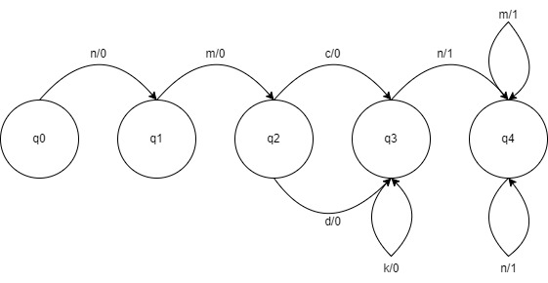

1. Матрица переходов:

|  |  |  |  |  |  |
| --- | --- | --- | --- | --- | --- |
| X\Q | n | m | c | d | k |
| q0 | 0 |  |  |  |  |
| q1 |  | 0 |  |  |  |
| q2 |  |  | 0 | 0 |  |
| q3 | 1 |  |  |  | 0 |
| q4 | 1 | 1 |  |  |  |

3. Автоматная матрица:

|  |  |  |  |  |  |
| --- | --- | --- | --- | --- | --- |
| Q\Q | q0 | q1 | q2 | q3 | q4 |
| q0 |  | n/0 |  |  |  |
| q1 |  |  | m/0 |  |  |
| q2 |  |  |  | c/0, d/0 |  |
| q3 |  |  |  | k/0 | n/1 |
| q4 |  |  |  |  | n/1, m/1 |

1. **Вывод:**

Изучил КНА.